Projeto de Dados (Banco de Dados)
A partir do Diagrama de Classes, crie seu modelo de banco.
🔹 Projeto Conceitual (modelo entidade-relacionamento)
Desenhe as entidades e relacionamentos.
Ferramenta: Draw.io ou MySQL Workbench
Entidades:
- FREELANCER
- PRODUTO
- MENSAGEM
Relacionamentos:
- FREELANCER (1) → (N) PRODUTO
- PRODUTO (1) → (N) MENSAGEM (opcional)
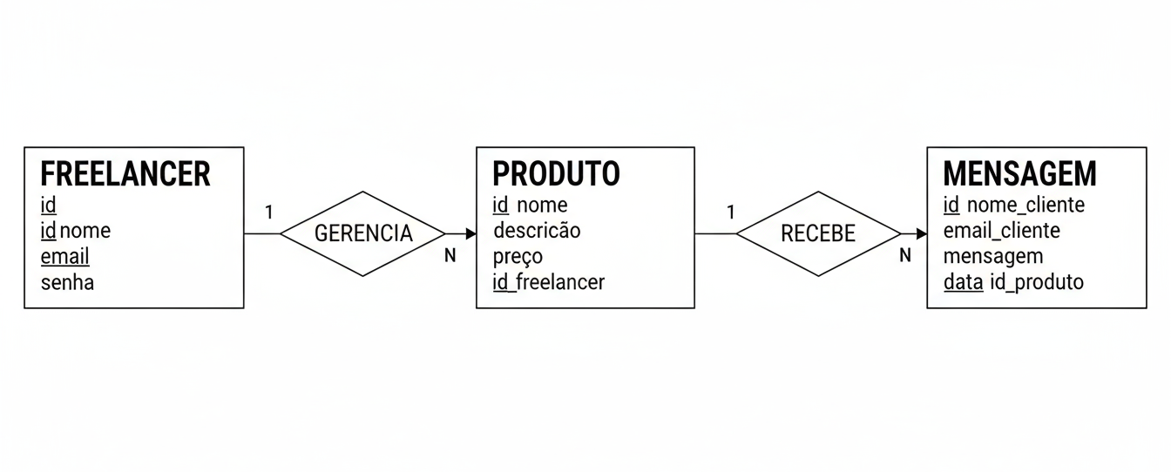

🔹 Projeto Lógico
Transforme o conceitual em tabelas com colunas e tipos de dados.
Exemplo:
Tabela: freelancer
Campo | Tipo | Chave
id | INT | PK
nome | VARCHAR(100)
email | VARCHAR(100)
senha | VARCHAR(100)

Tabela: produto
Campo | Tipo | Chave
id | INT | PK
nome | VARCHAR(100)
descrição | TEXT
preço | DECIMAL(10,2)
imagem | VARCHAR(255)
id_freelancer | INT | FK
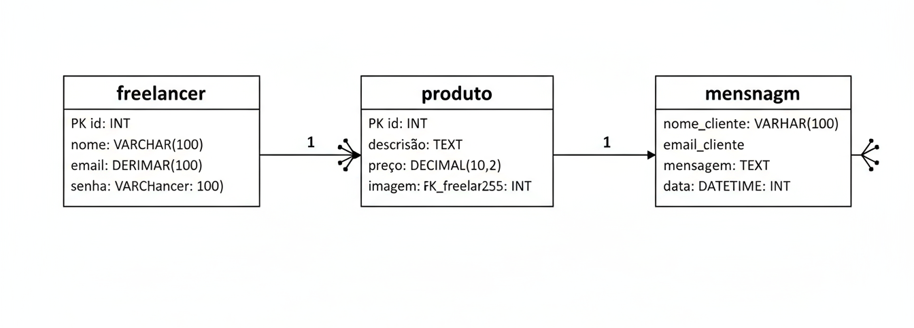

🔹 Projeto Físico
Você cria o script SQL que monta essas tabelas no MySQL ou SQLite.
🔹 Dicionário de Dados (documento descritivo)
Crie uma tabela no Word com:
Tabela | Campo | Tipo | Descrição
produto | nome | VARCHAR(100) | Nome do produto cadastrado
produto | preço | DECIMAL(10,2) | Valor do produto
freelancer | email | VARCHAR(100) | E-mail do freelancer

